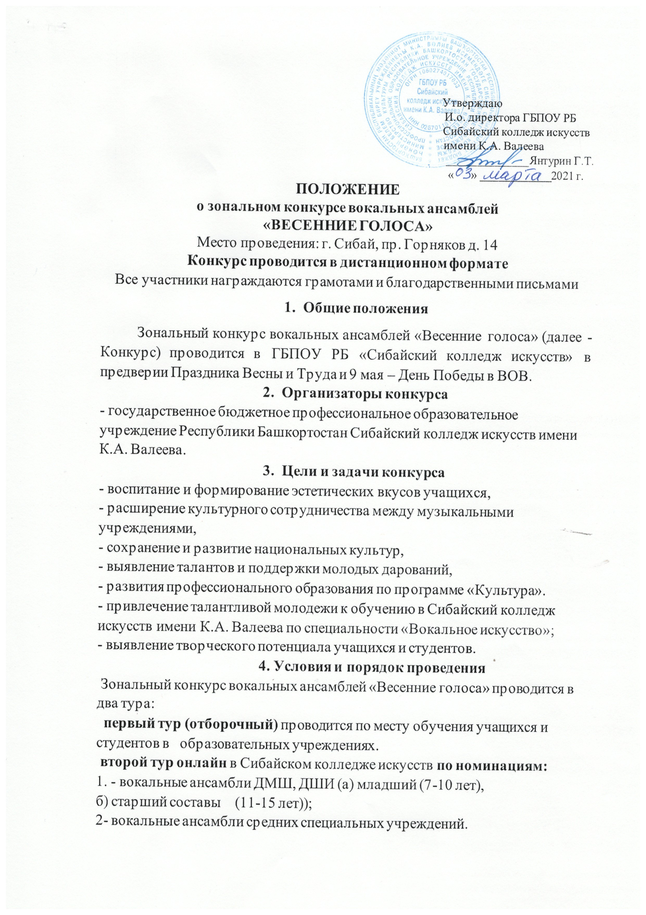

Участниками конкурса могут быть учащиеся ДМШ, ДШИ, студенты педколледжей, училищ искусств и музыкальных училищ. Возраст участников - от 7 до 20 лет
Победители конкурса примут участие в концерте, посвященному Дню Победы
Заявки на участие принимаются до 21.04.2021г. (включительно)
Конкурс проходит в дистанционном режиме. Участникам необходимо выслать заявку и конкурсную программу до 21 апреля на почту организатора mrifovna@mail.ru
Заявки принимаются вместе со следующим комплектом документов:
1. Заполненная заявка, обязательно содержащая ссылку на ваш трек в Youtube (настройка при публикации "открытый доступ"!), (либо на облачные сервисы: Яндекс.Диск, Гугл. Диск, Mail Ru) (ссылки на социальные сети не принимаются).
* Если вы не имеете возможность сделать ссылку, то можно выслать ваш видео-ролик (тяжелое видео) - на наш технический адрес: alexandr.arbuzov1503@mail.ru обязательно уведомив об этом в вашей заявке.
Исполнители могут выступать со своим концертмейстером или инструментальным сопровождением. Может быть использована фонограмма-минус с высоким качеством звука. Не допускается выступление под фонограмму «плюс».

5. Жюри конкурса
Конкурсные выступления участников оценивает жюри, в состав которого входят ведущие преподаватели Сибайского колледжа искусств.
Критерии оценки жюри:
- исполнительское мастерство – вокальные данные, степень владения приёмами народного исполнительства;
- артистизм и индивидуальность исполнителей, яркость сценического воплощения номера, умение контактировать со зрительской аудиторией;
- оригинальность и соответствие репертуара условиям конкурса, его редкость и подлинность;
- качественный уровень фонограмм и аранжировок, использование традиционных музыкальных инструментов.
Жюри имеет право:
- присуждать не все призовые места;
- делить места;
- присуждать или не присуждать специальные дипломы.
По итогам конкурсных туров в каждой возрастной категории присуждаются звания Лауреатов 1, 2, 3 степени и Дипломантов 1, 2, 3 степени с вручением соответствующего диплома.
Вокальному ансамблю, обладающему яркой творческой трактовкой произведений и показавшему самый высокий уровень исполнительского мастерства, присуждается звание обладателя Гран-при конкурса.
Остальные конкурсанты получают Диплом участника.
Заявки просим направить на эл. почту или оставить в приемной колледжа искусств по адресу: пр. Горняков, 14:
Телефоны: 2-46-32, 8-927-318-72-48, Мансурова Лилия Рифовна
ЗАЯВКА
на участие в зональном конкурсе вокальных ансамблей
«Весенние голоса» ГО г. Сибай

1. Название вокального ансамбля _________________________________________
2. Номинация __________________________________________________________
3. Возраст____________________________________________________________________
4. Класс, курс__________________________________________________________________
5.Наименование образовательного учреждения__________________________________
6. Ф.И.О. руководителя (полностью)________________________________________
__________________________________________________________________________
7. Контактный телефон преподавателя, - mail___________________________________
8.Сотовый телефон_________________________________________________________
№  № | Композитор | Название произведения (хронометраж) | Ссылку на ваш трек в Youtube
1
2
3
Программа

Подпись руководителя образовательного учреждения, расшифровка подписи, дата

______________________________ (__________________________________)

М.П.

СОГЛАСИЕ
на обработку персональных данных

Я (ФИО), ___________________________________________________________,
(фамилия, имя, отчество)
документ удостоверяющий личность___________серия________ № __________________,
(вид документа)
выдан __________________________________________________________________,
(кем и когда)
зарегистрированный (ая) по адресу: _________________________________________,
даю свое согласие ГБПОУ РБ Сибайский колледж искусств имени К. А. Валеева
зарегистрированному по адресу: 453830, Республика Башкортостан, город Сибай, пр. Горняков, 14 на обработку своих персональных данных, на следующих условиях:
- Оператор осуществляет обработку персональных данных Субъекта исключительно в целях ______________________________________________.
- Перечень персональных данных, передаваемых Оператору на обработку:
- фамилия, имя, отчество;
- дата рождения;
- паспортные данные;
- контактный телефон (дом., сотовый, рабочий);
- фактический адрес проживания;
- адрес размещения офиса;
- прочие.
- Субъект дает согласие на обработку Оператором своих персональных данных, то есть совершение, в том числе, следующих действий: обработку (включая сбор, систематизацию, накопление, хранение, уточнение (обновление, изменение), использование, обезличивание, блокирование, уничтожение персональных данных), при этом общее описание вышеуказанных способов обработки данных приведено в Федеральном законе от 27.07.2006 № 152-ФЗ, а также на передачу такой информации третьим лицам, в случаях, установленных нормативными документами вышестоящих органов и законодательством.
- Настоящее согласие действует бессрочно.
- Настоящее согласие может быть отозвано Субъектом в любой момент по соглашению сторон. В случае неправомерного использования предоставленных данных соглашение отзывается письменным заявлением субъекта персональных данных.
- Субъект по письменному запросу имеет право на получение информации, касающейся обработки его персональных данных (в соответствии с п.4 ст.14 Федерального закона от 27.06.2006 № 152-ФЗ).

«____»______________ 20 г. __________________ _________________
Подпись ФИО
Подтверждаю, что ознакомлен (а) с положениями Федерального закона от 27.07.2006 №152-ФЗ «О персональных данных», права и обязанности в области защиты персональных данных мне разъяснены.
«____»______________ 20 г. __________________ _________________
Подпись ФИО

